Московский технический университет связи информатики

Выполнил:
студент группы БСТ1601
Кузнецов Александр

Москва 2018

Цель работы: получение базовых навыков программирования на языке Java.
Задание: Написать программу которая показывает, является ли строка палиндромом.

Блок-схема

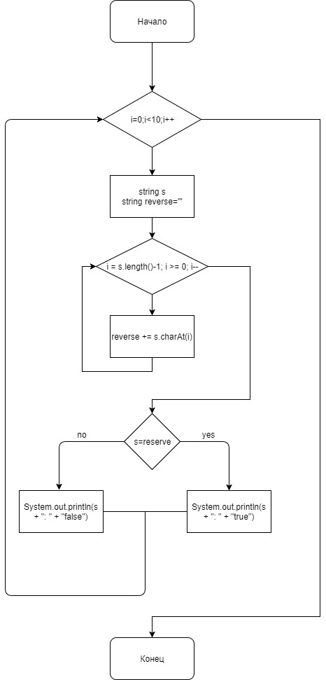

Код программы:

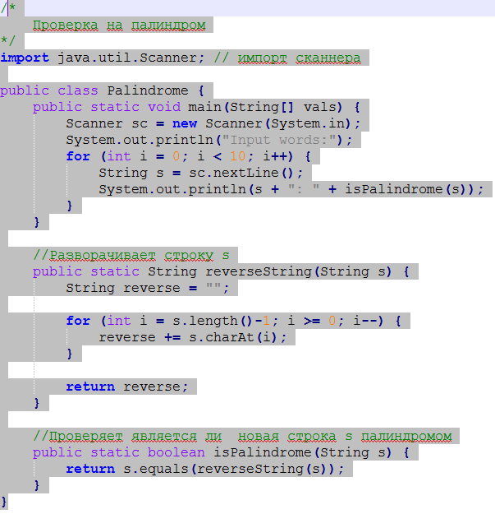

Выводы : Мы получили базовые навыки работы с языком Java при помощи консоли.

